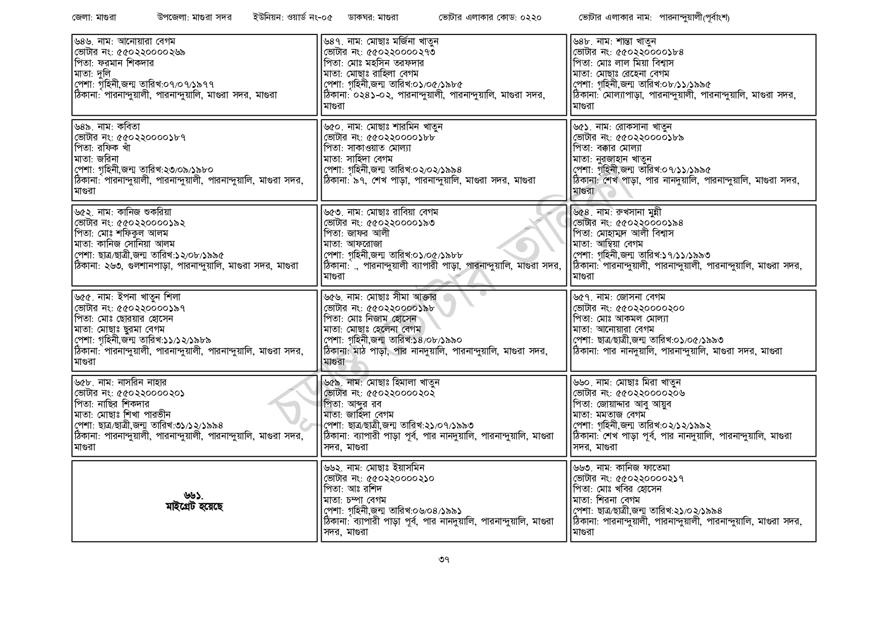
জেলা: মাগুরা
উপজেলা: মাগুরা সদর ইউনিয়ন: ওয়ার্ড নং-০৫
৬৪৬. নাম: আনোয়ারা বেগম
ভোটার নং: ৫৫0220000২৬৯
পিতা: ফরমান শিকদার
মাতা: দুলি
পেশা: গৃহিনী,জন্ম তারিখ:০৭/০৭/১৯৭৭
ঠিকানা: পারনান্দুয়ালী, পারনান্দুয়ালি, মাগুরা সদর, মাগুরা
৬৪৯. নাম: কবিতা
[ভোটার নং: ৫৫০220000১৮৭
| পিতা: রফিক খাঁ
মাতা: জরিনা
পেশা: গৃহিনী,জন্ম তারিখ: ২৩/০৯/১৯৮০
ঠিকানা: পারনান্দুয়ালী, পারনান্দুয়ালী, পারনান্দুয়ালি, মাগুরা সদর,
| মাগুরা
৬৫২. নাম: কানিজ শুকরিয়া
[ভোটার নং: ৫৫0220000১৯২
পিতা: মোঃ শফিকুল আলম
মাতা: কানিজ সোনিয়া আলম
পেশা: ছাত্র/ছাত্রী,জন্ম তারিখ:১২/০৮/১৯৯৫
ঠিকানা: ২৬৩, গুলশানপাড়া, পারনান্দুয়ালি, মাগুরা সদর, মাগুরা
৬৫৫. নাম: ইপনা খাতুন শিলা
[ভোটার নং: ৫৫0220000১৯৭
পিতা: মোঃ ছোরয়ার হোসেন
মাতা: মোছাঃ ছুরমা বেগম
পেশা: গৃহিনী,জন্ম তারিখ:১১/১২/১৯৮৯
ঠিকানা: পারনান্দুয়ালী, পারনান্দুয়ালী, পারনান্দুয়ালি, মাগুরা সদর,
মাগুরা
৬৫৮. নাম: নাসরিন নাহার
ভোটার নং: ৫৫০২২০০০০ ২০১
পিতা: নাছির শিকদার
মাতা: মোছাঃ শিখা পারভীন
পেশা: ছাত্র/ছাত্রী,জন্ম তারিখ: ৩১/১২/১৯৯৪
ঠিকানা: পারনান্দুয়ালী, পারনান্দুয়ালী, পারনান্দুয়ালি, মাগুরা সদর,
মাগুরা
৬৬১.
মাইগ্রেট হয়েছে
ডাকঘর: মাগুরা
৬৪৭. নাম: মোছাঃ মর্জিনা খাতুন [ভোটার নং: ৫৫0220000273
পিতা: মোঃ মহসিন তরফদার
মাতা: মোছাঃ রাহিলা বেগম
ভোটার এলাকার কোড: ০২২০
পেশা: গৃহিনী,জন্ম তারিখ:০১/০৫/১৯৮৫
ঠিকানা: ০২৪১-০২, পারনান্দুয়ালী, পারনান্দুয়ালি, মাগুরা সদর,
| মাগুরা
৬৫০. নাম: মোছাঃ শারমিন খাতুন
[ভোটার নং: ৫৫0220000১৮৮
পিতা: সাকাওয়াত মোল্যা
মাতা: সাহিদা বেগম
পেশা: গৃহিনী,জন্ম তারিখ:০২/০২/১৯৯৪
ঠিকানা: ৯৭, শেখ পাড়া, পারনান্দুয়ালি, মাগুরা সদর, মাগুরা
৬৫৩. নাম: মোছাঃ রাবিয়া বেগম
[ভোটার নং: ৫৫০২২০০০০১৯৩
পিতা: জাফর আলী
মাতা: আফরোজা
পেশা: গৃহিনী,জন্ম তারিখ:০১/০৫/১৯৮৮
ভোটার এলাকার নাম: পারনান্দুয়ালী(পূর্বাংশ)
৬৪৮. নাম: শান্তা খাতুন
[ভোটার নং: ৫৫0220000184
পিতা: মোঃ লাল মিয়া বিশ্বাস
মাতা: মোছাঃ রেহেনা বেগম
পেশা: গৃহিনী,জন্ম তারিখ:০৮/১১/১৯৯৫
ঠিকানা: মোল্যাপাড়া, পারনান্দুয়ালী, পারনান্দুয়ালি, মাগুরা সদর,
| মাগুরা
৬৫১. নাম: রোকসানা খাতুন
ভোটার নং: ৫৫০220000১৮৯
পিতা: বক্কার মোল্যা
মাতা: নুরজাহান খাতুন
পেশা: গৃহিনী,জন্ম তারিখ:০৭/১১/১৯৯৫
ঠিকানা: শেখ পাড়া, পার নানদুয়ালি, পারনান্দুয়ালি, মাগুরা সদর,
মাগুরা
৬৫৪. নাম: রুখসানা মুন্নী
[ভোটার নং: ৫৫০220000১৯৪
পিতা: মোহাম্মদ আলী বিশ্বাস
মাতা: আম্বিয়া বেগম
পেশা: গৃহিনী,জন্ম তারিখ:১৭/১১/১৯৯৩
ঠিকানা: ., পারনান্দুয়ালী ব্যাপারী পাড়া, পারনান্দুয়ালি, মাগুরা সদর, ঠিকানা: পারনান্দুয়ালী, পারনান্দুয়ালী, পারনান্দুয়ালি, মাগুরা সদর, | মাগুরা
৬৫৬. নাম: মোছাঃ সীমা আক্তার
[ভোটার নং: ৫৫০220000১৯৮
পিতা: মোঃ নিজাম হোসেন
মাতা: মোছাঃ হেলেনা বেগম
পেশা: গৃহিনী,জন্ম তারিখ:১৪/০৮/১৯৯০
ঠিকানা: মাঠ পাড়া, পার নানদুয়ালি, পারনান্দুয়ালি, মাগুরা সদর,
| মাগুরা
৬৫৯. নাম: মোছাঃ হিমালা খাতুন
ভোটার নং: ৫৫০২২০০০০ ২০২ পিতা: আব্দুর রব
মাতা: জাহিদা বেগম
পেশা: ছাত্র/ছাত্রী,জন্ম তারিখ: ২১/০৭/১৯৯৩
ঠিকানা: ব্যাপারী পাড়া পূর্ব, পার নানদুয়ালি, পারনান্দুয়ালি, মাগুরা সদর, মাগুরা
৬৬২. নাম: মোছাঃ ইয়াসমিন
ভোটার নং: ৫৫0220000২১০
পিতা: আঃ রশিদ
মাতা: চম্পা বেগম
পেশা: গৃহিনী,জন্ম তারিখ:০৬/০৪/১৯৯১
ঠিকানা: ব্যাপারী পাড়া পূর্ব, পার নানদুয়ালি, পারনান্দুয়ালি, মাগুরা সদর, মাগুরা
| মাগুরা
৬৫৭. নাম: জোসনা বেগম
ভোটার নং: ৫৫০২২০০০-২০০
পিতা: মোঃ আকমল মোল্যা
মাতা: আনোয়ারা বেগম
পেশা: ছাত্র/ছাত্রী,জন্ম তারিখ:০১/০৫/১৯৯৩
ঠিকানা: পার নানদুয়ালি, পারনান্দুয়ালি, মাগুরা সদর, মাগুরা
৬৬০. নাম: মোছাঃ মিরা খাতুন ভোটার নং: ৫৫০220000206
পিতা: জোয়াদ্দার আবু আয়ুব
মাতা: মমতাজ বেগম
পেশা: গৃহিনী,জন্ম তারিখ:০২/১২/১৯৯২
ঠিকানা: শেখ পাড়া পূর্ব, পার নানদুয়ালি, পারনান্দুয়ালি, মাগুরা সদর, মাগুরা
৬৬৩. নাম: কানিজ ফাতেমা
ভোটার নং: ৫৫০220000217
পিতা: মোঃ খবির হোসেন
মাতা: শিরনা বেগম
পেশা: ছাত্র/ছাত্রী,জন্ম তারিখ:২১/০২/১৯৯৪
ঠিকানা: পারনান্দুয়ালী, পারনান্দুয়ালী, পারনান্দুয়ালি, মাগুরা সদর,
| মাগুরা
৩৭

